年终总结怎么写？看完就知道了！

年底忙到飞起，偏偏这会儿老板催你交年终总结，毫无头绪、真心崩溃！别慌！小培送你几个小技巧：①开头不要写过多感慨；②尽量用“完成了”，而不是“负责”；③用一个或几个核心事件来体现业绩…好的总结，能让一年工作完美收官，给领导留下好印象。超强好用攻略，赶快现学现会用起来吧！

写好年终总结的7个关键
一到年底很多单位最重要的工作不是忙业务，而是写总结。

现在很多总结都需要用PPT汇报，PPT的长处是图文并茂，多媒体动画炫目夺人，结果是总结形式越来越出彩，但是内容呢？越来越难写，不然也不会每到年底，有那么多人去网上买总结模板应付了事。#领导我跟你什么仇什么怨要我给你写年终总结！#

如果只是把别人的模板拿来改一改就变成自己的总结，这样写总结自然质量不高。今天秋叶就给大家分享写年终总结的七个关键思维，希望对各位写工作总结有所帮助。
1、明确定位：你给谁写？
对内写工作总结，也许是你是写给直属领导，也许是你帮领导写总结材料给更上一级的领导看；
对外写工作总结，也许是给主管部门，也许是给外部专家，也许是服务的客户。
这些场合对工作总结的要求，文风，素材，框架区别都很大。很多人写总结习惯复制粘贴，但是面对不同的汇报对象，你能随便复制粘贴吗？
表一：不同汇报对象感兴趣的内容点也许不同
总结提交对象 | 感兴趣的内容侧重（仅供参考）
直属领导 | 想听听你对工作中发现的问题和解决思路
上级领导 | 想知道你对未来工作的目标和具体的措施
主管领导 | 想知道你们工作中可以借鉴推广的亮点
外部专家 | 想知道你们工作中的创新之处和具体成果档次
服务客户 | 想知道工作中出现问题的解决办法和配合要求
如果你给不同的人写汇报材料，就要学会从他们的角度来思考问题，从他们需要的高度来提炼材料，你的年终总结写作能力才能真正提高！

2、明确类型：你写哪种？
仅仅知道工作汇报的对象还不够，还得了解自己汇报的类型。
在内部汇报建议按基层，中层，高层分类考虑，基层往往侧重搜集材料，中层往往侧重提炼思路，高层往往侧重提出愿景，这些就决定了你写汇报的基调和选材必须有差异。
基层写年终总结多是汇报自己的岗位工作，直白说就是没有功劳晒苦劳，都是差不多的工作，就比一比谁的份量足。这样带来的一个弊端就是工作总结越写越厚，但在领导眼里，谁的工作总结写得厚就是做得比较多比较好，其实这也是有道理的——如果你平时不注意积累不注意搜集材料临到年尾你哪里来的素材把总结写厚？#你说得好有道理我竟无言以对#
基层要敢把年终总结写薄，要么是工作业绩太出色，要么的确没什么好业绩写，要么单位本来就是走形式主义的场，你说你是哪一种？
但中层写总结对自己就要更高的要求，仅仅会记流水账还不够，还得会归纳提炼。中层一般都要在上一阶段的经营分析基础上，提出自己部门未来一年的工作思路，这里面不能只是没有业绩凑亮点，而是要拼深度拼力度。#你对我要求那么高，年终奖100块都不给我！#
关于市场你怎么看？提多高的目标？为什么这个目标合适？准备怎么做？同行都怎么做？为什么我们要选择这样做？这样做有什么风险？做好风险应对措施了吗？如果万一没有完成会有什么后果？
这些问题都应该在中层的汇报里面系统考虑，但实际上，大部分经营分析汇报只有数据，没有分析，大家把精力都用在了整理数据或者美化PPT上去了。#其实我只想安静地做个美男子#
比如下图的PPT，看起来工整规范，数据一目了然，现在问题来了，这些数据说明什么问题呢？不要指望通过口头介绍说清楚，有几个人能做到文字都说不清的事情，口头能表达清楚呢？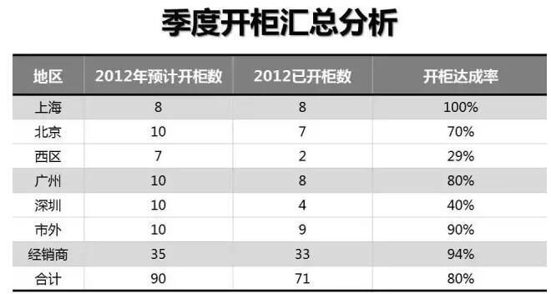
至于高层做总结，更多是强调战略规划，有些人会嘲笑高层只会没有愿景画大饼，但是作为高层反复让员工相信我们有能力看见行业未来的发展前景和空间，有信心抢占业务的制高点，是非常重要的激励团队士气的措施，这些不叫总结，要总领。对高层而言，好总结不是比谁写得多，而是比谁看得远。#有钱，就是任性。

3、明确目的：为何要写？
即便是一份普通的工作总结，在不同的场合，写的目的是不同的。
- 如果是年终盘点，你可能更多需要总结一年的得失，为明年做好规划？
- 如果是项目总结，你可能需要预判风险，想一想万一风险来临你可以向哪里寻求应对之策？
- 如果是新年规划，你的目标要得到保障，你需要哪些资源，这些资源在哪里可以争取？
如果一份工作总结只是一份工作流水账，那真的没有写的必要，毕竟你做的大部分重要的事情，领导都知道，要是领导都不知道，要么说明你的工作不重要，要么说明你的业绩不重要。#看了你的年终总结，领导现在整个人都不好了#

明智的人不会仅仅在工作总结里总结，而是要通过汇报的机会争取各种资源，毕竟，工作总结是制度规定里面允许你和上级领导沟通的一种重要武器。#写总结不易，且行且珍惜#
有的朋友工作业绩实在不够好。数据不行、趋势不利、业绩不够，即使真的“一无所有”，你也必须想办法找出“局部”亮点。没有功劳就拼苦劳，质量不行数量凑；没有突破拼深度，有深度有内涵的东西，不是一时半会儿看得出效果的；什么都没有，那就拼愿景！今年的不足是为明年更大的进步做铺垫！
这些小伎俩其实只是为了避免被打板子，工作不可能次次顺心，但是如果能总结出失败的地方，知道如何改进成长，我想打板子的时候领导也会再给你机会的。

4、明确基调：何种写法？
屡战屡败还是屡败屡战？一无所获还是积累经验？这不是玩文字游戏，这是态度问题！
同样的成绩，不同的解读就会带来不同的反馈。在没有业绩的情况下，至少证明你一直在努力尝试，一直在试错中成长！

语言是有力量的，有时候语言的力量能帮你保住饭碗，因为语言是你心态的反应。#看看业绩在高速负增长，我也是醉了#

5、明确结构：何种框架？
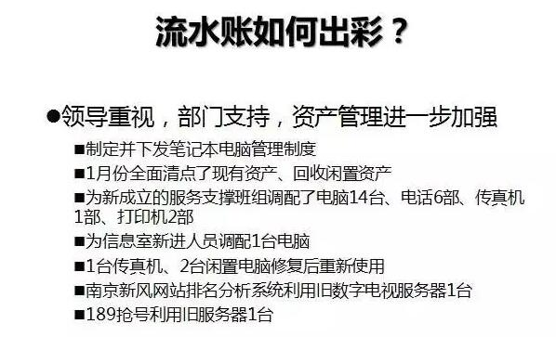
工作总结最忌讳形式化，或者写成一笔流水账，汇报工作要有一个框架。

领导喜欢的汇报思维往往是以点带面还是面面俱到？一分为二还是抓大放小？实在没有办法就试试一个观点三个论据的结构，这就是所谓的“一个中心，三个基本点”写作方法。
比如下面的案例，内容都是日常部门里面的零零碎碎，如果一笔流水账自然没有人认为你的工作做得好。
但是工作汇报中领导想看到的无非两点：要么开源，要么节流。
如果业绩不好，开源无能，那就说说为公司节约了多少成本，也可以变相突出自己任劳任怨、加班加点。
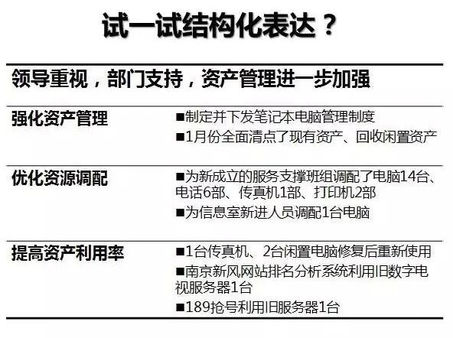
把总结与领导关心的问题直接挂钩，至少说明你的存在还是有那么一点点的价值。基层写汇报，大致的思路不外乎于此。
经过调整的汇报结构非常好借助了领导的成本管理思维，且用领导熟悉的语言讲话，有力说明了琐碎的工作和重要的成本控制工作之间的联系。这就借助了成本管理思考框架的力量，现在你该明白为什么要去读MBA了吧？就是为了学习这些商业分析框架。

6、明确数据：定性定量？
在工作汇报中经常需要谈谈业绩指标，其实业绩指标未必就是数据，指标分定性考核和定量考核。

定性指标往往弹性很大，谁能够概括得更给力，总结得更深刻就最出彩。比如大家都能完成的业绩，你加上用户，全面，突围等正面词汇，会显得更有力量。另外为你的工作想一个应景的标题也是抓住眼球的靠谱办法。
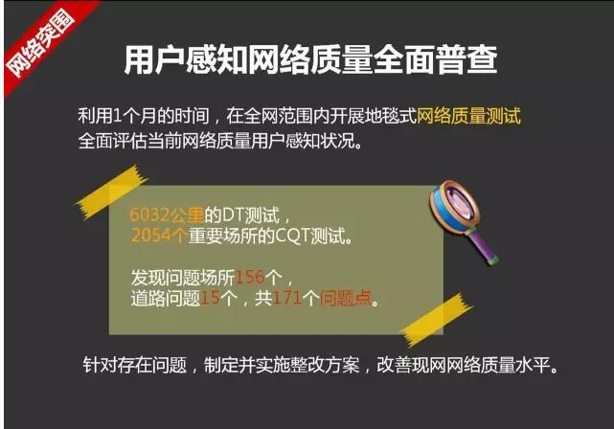
定量考核比较难对付，但是也一样可以采取一些技巧，比如下面有三句话，你觉得哪种是完成情况良好，哪种是完成情况出了问题，哪种是为了反应自己的专业范，一切尽在掌握时说的话吗？
A:全年任务基本完成…
B:全年任务完成了92.1%
C:全年任务全面达成…
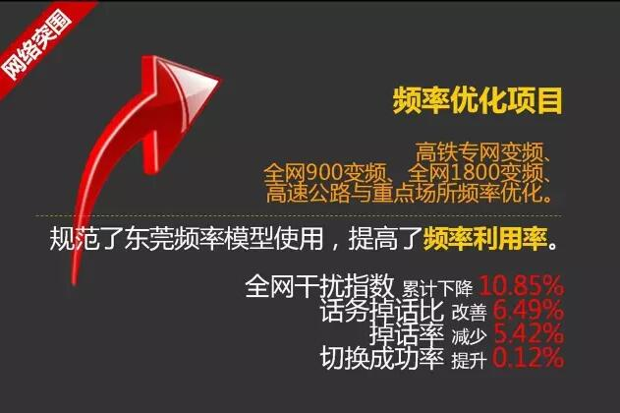
如果有一组不错的业绩数据，试试排比法也很给力。
其实工作中的数据，知道哪些不该说和知道如何把事说明白一样重要，这些事情就只能意会不能言传了。

7、明确风格：求新求稳？
工作总结要不要形式出彩？这是一个很难有标准答案的问题。要知道领导心目中，创新形式和形式主义只有一步之遥!这之间的转换又很有可能只是取决于你的工作业绩和别人对你的工作实际评价。

比方说文艺调的工作总结，很多人喜欢，但真的能用在正式工作汇报中吗？
到底是哪种情况，你要斟酌，不要为了形式而形式，切记最好的年终总结还是“以成绩说话”，“用事实说话”。形式创新只是应急之需，绝不是长久之策。最后，以一句时髦的流行语结尾：写年终总结不难，难的是没业绩怎么写出好总结！
好的年终总结，
从以下方面进行：
1、列出大事件，写出好标题。
将一年所发生的所有与人力资源相关的事件列出来。同时写下在这些事件中，HR运用的思路和想法。

在所有人力资源事件中选出有重大转折意义的事件列出并进行说明。根据大事件可以总结出一个好标题，让你的总结与众不同。

2、对于数据，你的分析更重要。
例如列出人员结构比例的变化数据、人员配置率数据、流失率数据、培训流失率、内部晋升人员占比等需要根据数据的变化进行分析，发生这些变化的原因。

这个时候又会用到第1点提到的大事件。如果你更进一步，可以将今年的数据和去年同期进行比较形成趋势图进行深入分析。

3、你的表述方式让总结锦上添花。
针对不同的受众群体，你在进行年终总结的时候可以有不同的表达方式。如果面对的是人资部门的领导，你需要站在人资角度对制度、流程、策略方面做专业高度上的表述。

如果面对业务部门的领导，你就需要站在业务方的角度，着重讲述在业务伙伴的方向所做的工作和效果。你只要了解到对方最关心的是什么，你从这个角度进行讲述就错不了。

4、谈自己的不足，以及来年的改善。
针对总结必须谈自己的不足，必须谈明年的如何改善，没有反省的总结，不叫真正的总结，没有改善计划的总结，就是虚假的总结。

5、谈明年的目标规划。
一年过去了，有问题，有收获，更重要的是明年你的目标是什么?你必须给领导一个交代，明年你的打算，你的方向，你的目标。

6、记得最后感谢领导与同事。
年度总结，不能只谈自己的丰功伟绩，还要感谢那些支持你取得这些成绩和成长的领导和同事。
年终总结还有以下禁忌，你注意到了吗？
老板最不喜欢的总结是什么你造吗？
#写出以下这些年终总结，就不必发年终奖了#
首先，是“头重脚轻”。这类总结，对于一年的工作总结的可谓面面俱到，事无巨细，以至于总结的前半部分内容黑压压一大片，篇幅明显大过下半部分内容。

第二，是“平铺直叙”。这类总结，对于一年的工作按照条目分段来写，某个时期干的什么工作和取得的成绩，写的可谓全面，象是一本“流水帐”。

第三，是“没有亮点”。这类总结，只是在总结成绩，没有经验、措施、成果及影响的总结。

第四，是“缺乏分析”。这类总结，只是总结工作和取得的成绩，没有发现工作中存在的问题，也没有进行认真的分析和研究，或者只是提困难，没有建设性的意见和建议。

第五，是“轻描淡写”。这类总结，对于工作、成绩写的可谓是简单至极，草草两页纸完事。

写好工作总结应注意以下几点：

一是合理布局。
第一部分写工作业绩情况，第二部分是亮点经验总结与分析;第三部分是困难和问题分析及建议；第四部分是下一步工作安排。

而具体篇幅1-2-1-3的模式能够给人以阅读的兴趣，即第二部分是第一部分的两倍、第三部分与第一部分相当，第四部分是第一部分的2-3倍。

二是业绩总结要简明扼要。避免事无世细，要将主要业绩指标和重要工作完成情况总结好。

三是工作亮点总结、分析要到位。特别是工作当中的具体做法、措施、成果、影响、启示。

四是要善于发现困难和问题。特别是要找到工作业绩差的深层次原因，找到制约业绩提升的根源所在，并且要区分主观和客观两个方面。

五是针对亮点推广、困难和问题的分析，要制定出具体工作部署。工作部署要纵观全局，措施要具体到位，并且要注意可操作性，以便为今后工作的开展提供有效指导。

六是避免官话、空话、套话、废话。写作要言之有物，重点突出，分析透彻，措施细致。

总之，写好工作总结是一个回顾反思、发现问题、深层剖析、提出办法的过程；是一个反思工作、发现亮点、总结经验和做法、制定推广措施的过程。而这些正是下一步工作开展和业绩提升的前提，其重要性是不言而喻的。

最后还有一句话送给大家：写年终总结不难，难的是没业绩怎么写出好总结！不如，现在就开始正式动笔写你的年终总结咯？

